Министерство образования и науки Российской Федерации

Федеральное государственное автономное образовательное учреждение высшего образования

НАЦИОНАЛЬНЫЙ ИССЛЕДОВАТЕЛЬСКИЙ УНИВЕРСИТЕТ ИТМО

Кафедра систем управления и информатики

Отчет по лабораторной работе №4

«Настройка ПИД-регулятора»

по дисциплине «Введение в специальность»

Выполнили: студенты гр. R3235 Небогатиков А.С.

Преподаватель: Перегудин А.А., ассистент каф. СУиР

Санкт-Петербург

2020

# ***Цель работы***

Получить опыт построения математической модели робота, освоить алгоритм движения с дифференциальным приводом к заданной точке.

# ***Материалы работы***

Алгоритм для робота достаточно прост:

На моторы подаётся напряжение, которое зависит от дистанции до желаемой точки и от угла между осью, проходящей через центр робота, до этой точки.

$$U_{L}=k_front*\left|\vec{p}\right|+k_angle*α$$

$$U_{R}=k_front*\left|\vec{p}\right| - k_angle*α$$

В данной работе мы использовали алгоритм, взятый из методического материала.

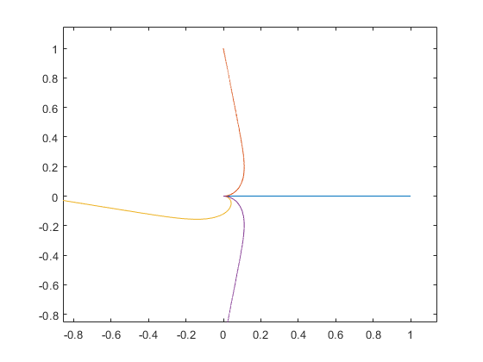

**Рисунок 1 Езда робота по точкам**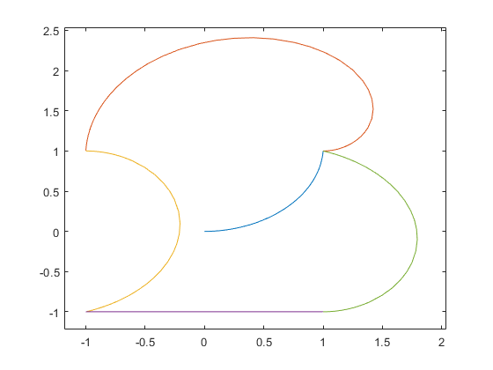

**Рисунок 2 Езда робота по квадрату**

# ***Вывод***

В данной лабораторной работе мы освоили работу с дифференциальным приводом, управляемым при помощи ПИД-регулятора. После была доработана предложенная модель симуляции данной системы.

Для проверки работы дифференциального привода, мы создали модель для езды робота между точками.

Приложение 1

